**МЕРЫ СОЦИАЛЬНОЙ ПОДДЕРЖКИ, НАЗНАЧАЕМЫЕ БЕЗ УЧЕТА ДОХОДА**

**ЕДИНОВРЕМЕННОЕ ПОСОБИЕ ПРИ РОЖДЕНИИ ВТОРОГО И КАЖДОГО ПОСЛЕДУЮЩЕГО РЕБЕНКА**

**НАЗНАЧАЕТСЯ** при рождении второго и каждого последующего ребенка **в размере 5 000 рублей**.

**ПРЕДОСТАВЛЯЕТСЯ** при условии обращения за его назначением в **течение одного года** со дня рождения второго или каждого последующего ребенка.

**РЕГИОНАЛЬНЫЙ МАТЕРИНСКИЙ (СЕМЕЙНЫЙ) КАПИТАЛ**

**ПРАВО НА ПРЕДОСТАВЛЕНИЕ РМ(С)К имеют граждане:**

-в случае рождения второго ребенка начиная **с 01 января 2019 г.**

- **получившие государственный сертификат на материнский (семейный) капитал** в соответствии с Федеральным законом от 29 декабря 2006 г. N 256-ФЗ "О дополнительных мерах государственной поддержки семей, имеющих детей"

- **проживающие на территории Хабаровского края.**

**РМ(С)К НАЗНАЧАЕТСЯ**

в размере 30 % от федерального материнского капитала, установленного на дату рождения ребенка и составляет:

**139 985,10 – на детей, рожденных с 01.01.2019**

**184 985,10 -на детей, рожденных с 01.01.2020**

**191 829,55 - на детей, рожденных с 01.01.2021**

**207 943,23 - на детей, рожденных с 01.02.2022**

**232 688,48 - на детей, рожденных с 01.02.2023**

**249 907,42 - на детей, рожденных с 01.02.2024**

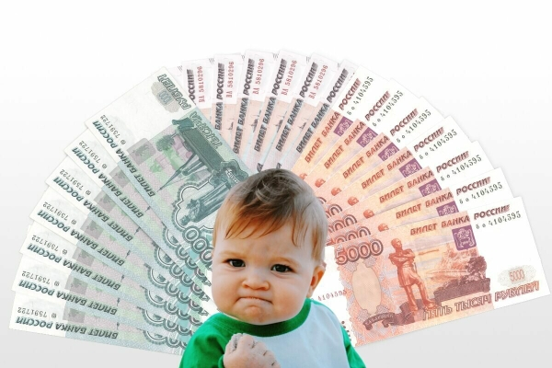

# РАСПОРЯДИТЬСЯ СРЕДСТВАМИ РМ(С)К МОЖНО НА:

- улучшение жилищных условий

**Постановление Правительства Хабаровского края от 02.07.2019 N 266-пр "Об утверждении Правил направления средств (части средств) регионального материнского (семейного) капитала в связи с рождением второго ребенка на улучшение жилищных условий"**

- на получение образования

**Постановление Правительства Хабаровского края от 02.07.2019 N 265-пр "Об утверждении Правил направления средств (части средств) регионального материнского (семейного) капитала в связи с рождением второго ребенка на получение образования ребенком (детьми) и осуществление иных связанных с получением образования ребенком (детьми) расходов"**

- на приобретение товаров и услуг,

предназначенных для социальной адаптации и интеграции в общество детей-инвалидов

**Постановление Правительства Хабаровского края от 24.07.2019 N 302-пр (ред. от 07.11.2022) "Об утверждении Правил направления средств (части средств) регионального материнского (семейного) капитала в связи с рождением второго ребенка на приобретение товаров и услуг, предназначенных для социальной адаптации и интеграции в общество детей-инвалидов"**

**Постановление Правительства Хабаровского края от 12.02.2019 N 39-пр (ред. от 30.12.2022) "О дополнительных мерах**

**С УЧЕТОМ СРЕДНЕДУШЕВОГО ДОХОДА СЕМЬИ НАЗНАЧАЕТСЯ:**

**ЕЖЕМЕСЯЧНОЕ ПОСОБИЕ В СВЯЗИ С РОЖДЕНИЕМ И ВОСПИТАНИЕМ РЕБЕНКА**

**Пособие выплачивается в следующих размерах**:

1) **1 670,50**руб. на ребенка:

а) который является инвалидом;

б) из многодетной семьи;

в) в отношении которого один из родителей уклоняется от уплаты алиментов либо взыскание с него алиментов невозможно;

2) **1 670,50**  руб.родителям (усыновителям, опекунам, попечителям), которые (один из которых):

а) являются (является) инвалидами (инвалидом);

б) относятся (относится) к коренным малочисленным народам Севера, Сибири и Дальнего Востока Российской Федерации;

в) обучаются (обучается) по очной, очно-заочной формам обучения в профессиональных образовательных организациях, образовательных организациях высшего образования и организациях дополнительного профессионального образования;

г) относятся (относится) к детям-сиротам, детям, оставшимся без попечения родителей, и лицам из их числа;

3) **668,20**  руб. на ребенка одинокой матери.

Закон Хабаровского края от 24.12.2020 N 137 (ред. от 19.12.2022) "О мерах социальной поддержки семей, имеющих детей, в Хабаровском крае"

Постановление Правительства Хабаровского края от 12.02.2019 N 39-пр (ред. от 30.12.2022) "О дополнительных мерах, направленных на поддержку рождаемости в Хабаровском крае"

За подробной информацией обращаться по адресу:

г. Амурск, ул. Лесная, д.3а

**Телефон для справок:**

**8/ 42142/ 2-90-03**

**8/ 42142/ 2-27-60**

КГКУ «Центр социальной поддержки населения по Амурскому району»

МЕРЫ СОЦИАЛЬНОЙ ПОДДЕРЖКИ СЕМЬЯМ С ДВУМЯ ДЕТЬМИ В ХАБАРОВСКОМ КРАЕ

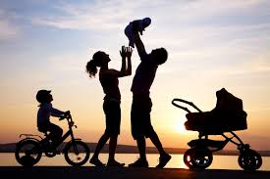

г. Амурск

2024 г.